[图片 “分身” 惹争议，苏州大学论文中相同图像跨实验使用遭质疑](https://mp.weixin.qq.com/s?__biz=Mzk0ODcwOTAyMQ==&mid=2247499284&idx=1&sn=cb8b3b440fcb970770523b93ed2f8491)

柯南君[柯南科研](javascript:void(0);)2025-04-26 08:16:00浙江

Conan scientific research

**质疑资讯**

**科研诚信**

**撤稿披露**

2018年7月17日，苏州大学医学院病理学系在Journal of Hematology & Oncology（中科院一区 IF=29.9）期刊上在线发表题为"Ube2v1-mediated ubiquitination and degradation of Sirt1 promotes metastasis of colorectal cancer by epigenetically suppressing autophagy"的论文。

第一作者：苏州大学 Tong Shen, Ling-Dong Cai, Yu-Hong Liu

通讯作者：苏州大学 Jian-Ming Li

该研究得到了中国国家自然科学基金（81573146、91539125）、中国青年千人计划以及华中科技大学（资助对象为G.Z.）的资助。李菊雪的研究得到了中国国家自然科学基金（81570774）和中国国家重点研发计划（2018YFC1003504）的资助。

论文信息

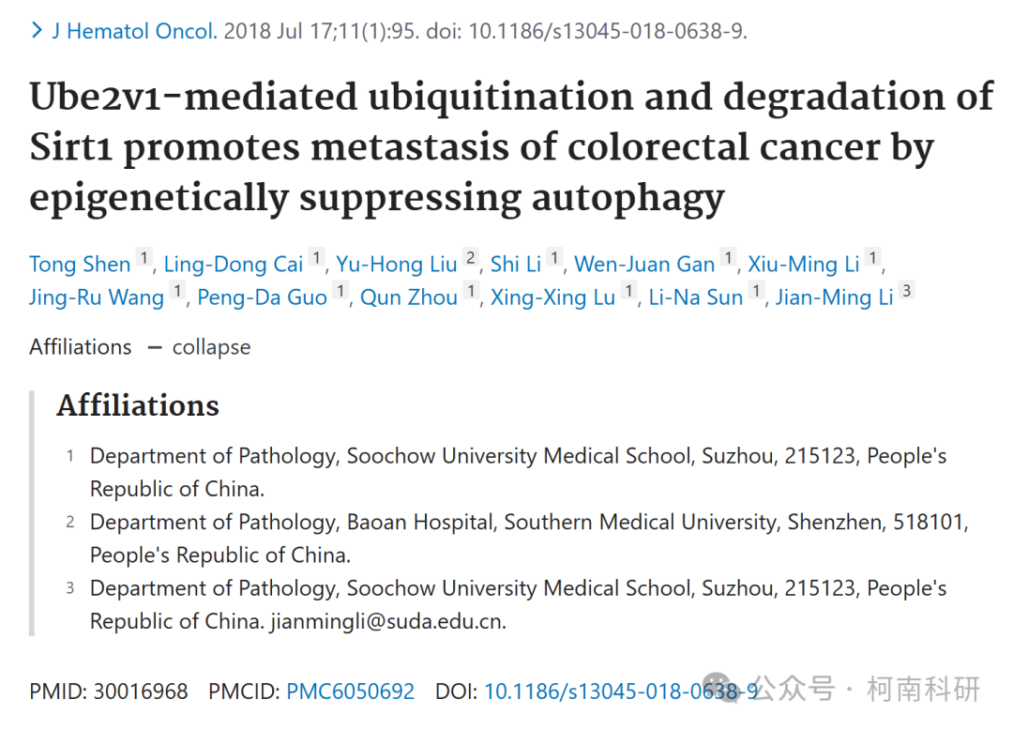

发表期刊

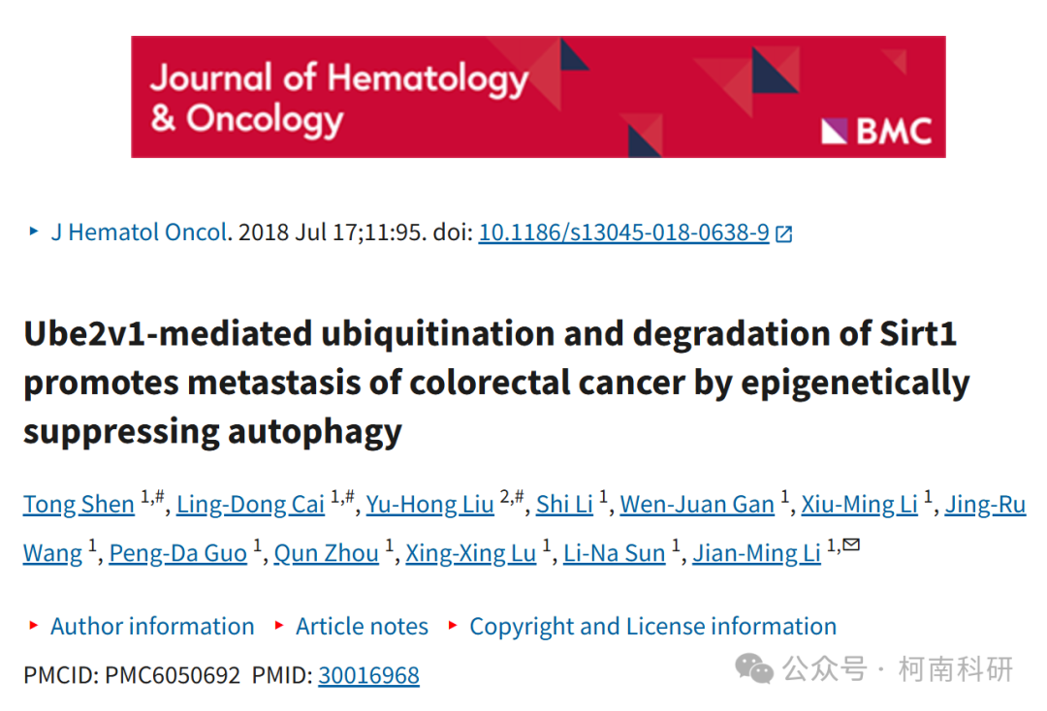

质疑内容

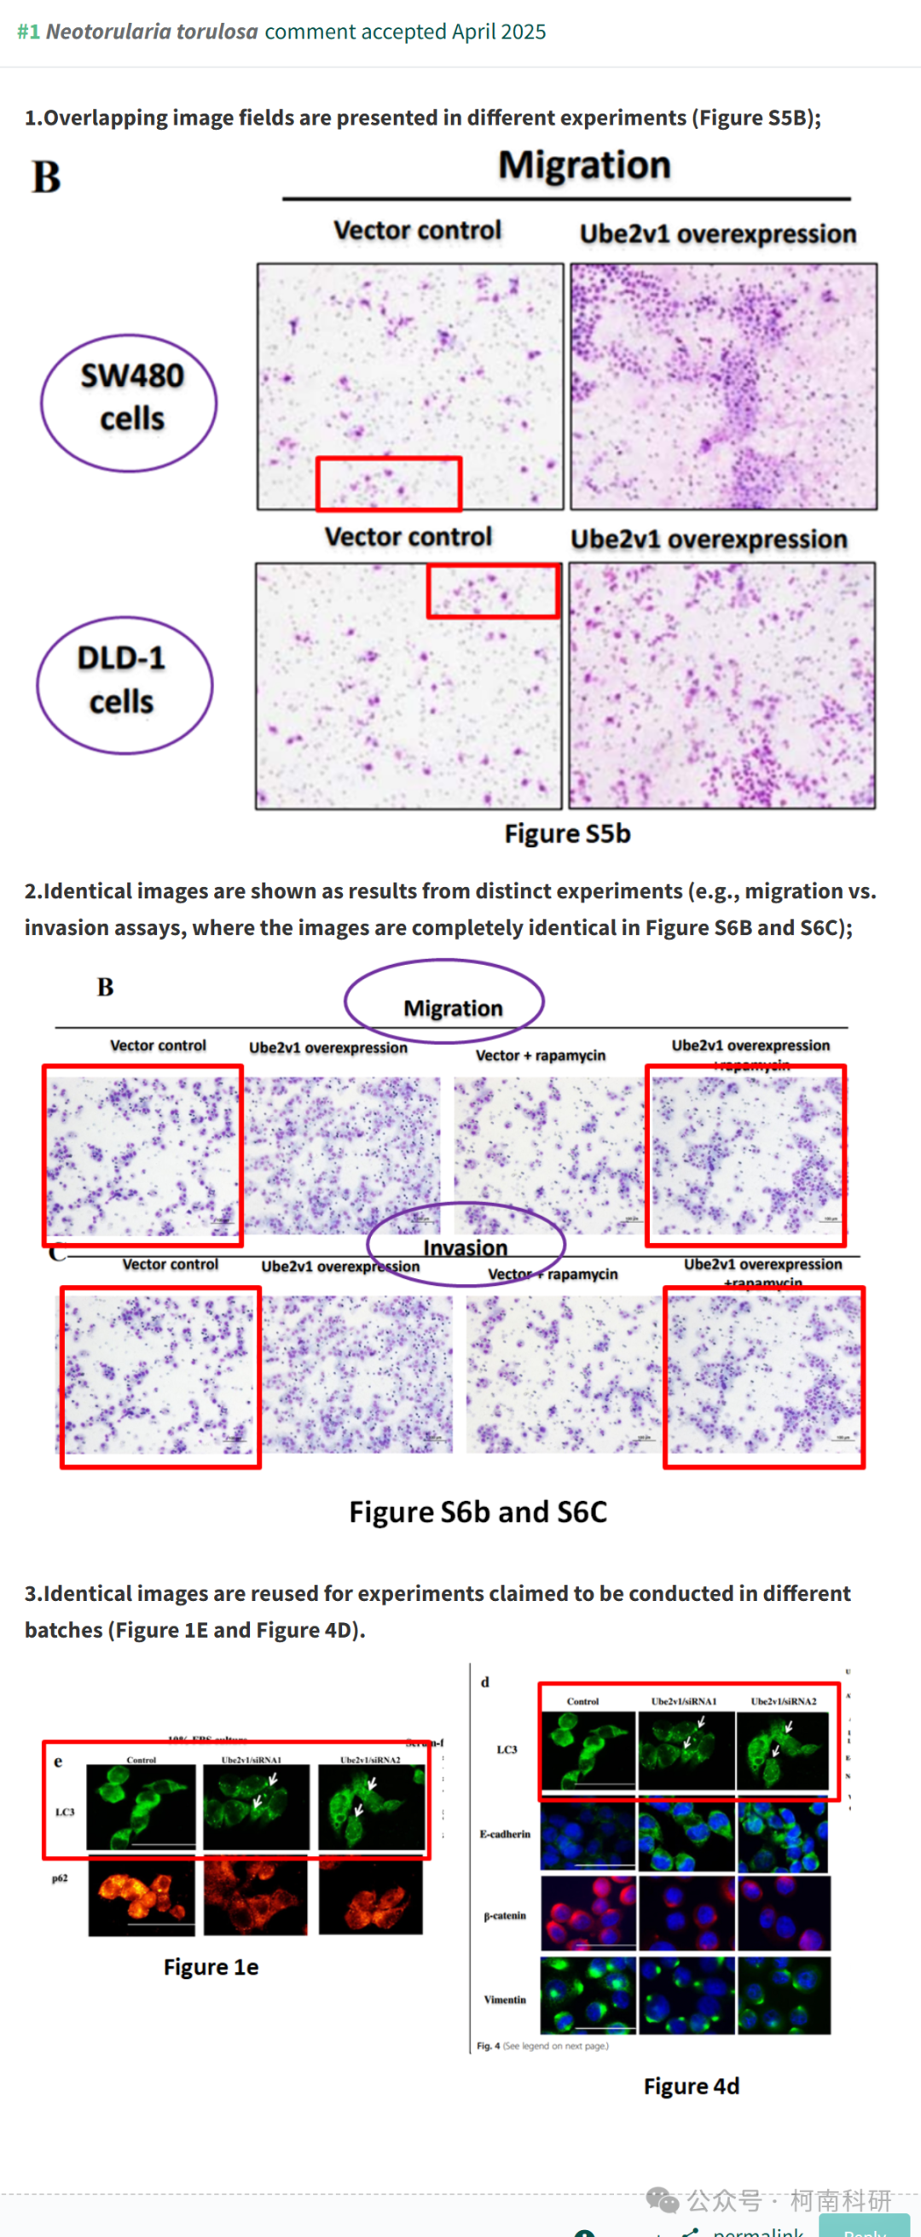

作者回应

针对所提出的质疑，尚未见到作者在www.pubpeer.com上的回应内容。

参考信息：https://pubpeer.com/publications/DBD296B6C3EEA6BD46527BB3B234CD

免责声明：信息来源于Pubpeer、Pubmed及相关期刊，提及人名均为音译！

对于文章内容的真实性、完整性、及时性本公众号不做任何保证或承诺，仅供读者参考！

如有侵权，请及时联系公众号后台！

**END**

**柯南科研  
关注最新科研生态，追踪撤稿文量，营造良好科研氛围**

